«День Матери» в старшей группе МДОУ « Детский сад №3»
Есть в нашем мире слово вечное,
Короткое, но самое сердечное.
Оно прекрасное и доброе,
Оно простое и удобное,
Оно душевное, любимое,
Ни с чем на свете не сравнимое:
МАМА!
«День Матери» — это тёплый, сердечный праздник. С каждым годом этот праздник всё больше входит в наши дома. Из поколения в поколение для каждого человека мама — самый главный человек в жизни.
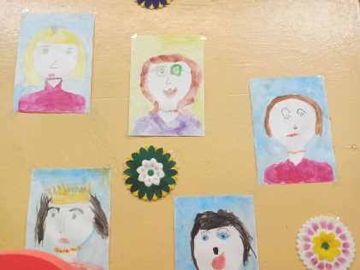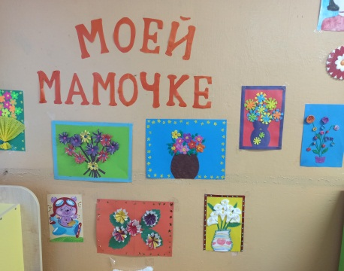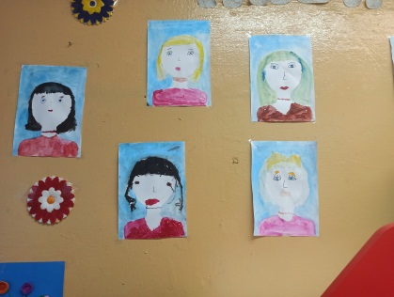
Мероприятия были направлены на улучшения хороших отношений в семьях наших детей, уважения, желание помочь и делать приятное маме, самому дорогому человеку на земле.
Мы подобрали художественную литература по данной теме, и вместе с детьми читали сказки, рассказы и стихи про маму. Проводили беседы: «Моя мама лучшая на свете», «Как я помогаю маме дома», «Профессия моей мамы». Смотрели мультфильм «Мама для мамонтенка». Вспомнили пальчиковые игры «Моя семья» Обогащали содержание сюжетно-ролевых игр: «Мама дома», «Семья», «Мама в магазине», «Мама в больнице», «Мама на работе» (мама-парикмахер, мама-продавец, мама-врач, мама-медсестра). В группе для мам был оформлен плакат ко Дню Матери. Ребятам было очень интересно его оформлять и рассматривать.
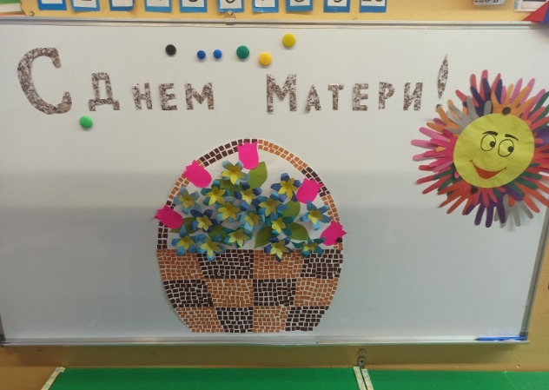

Воспитатели группы провели музыкальную программу ко Дню Матери на тему: «Маме милой». На празднике в исполнении детей звучали песни, чтение стихотворений.
Все свои добрые чувства ребята вложили в созданные своими руками открытки с пожеланиями: «Всегда любить, жалеть, помогать, ухаживать и крепко, крепко целовать».
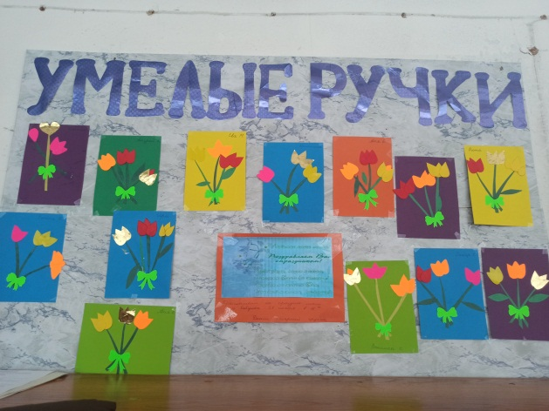
Хочу поздравить милых дам
С чудесным праздником всех мам!
Пусть дети вам приносят счастье
И делают ваш мир прекрасным.

